CTMS用户手册

（申办方）

南京健云科技有限公司

2025年8月

# 登录系统

用谷歌浏览器，输入系统地址，http://113.140.28.162:19090/（外网）http://172.31.13.65:9090/（内网），申办方可以自行注册账号密码。

申办方在系统里主要功能操作为：

* **项目基本信息维护**
* **其他信息维护（项目来源、监查员情况、研究单位情况维护）**
* **项目相关资料提交**
* **药品信息维护**

# 项目申请

* 1. 项目查询

申办方可以通过项目列表查看所负责的项目，输入关键字（项目名称）、期类别、专业组信息，点击查询，可以检索符合条件的项目

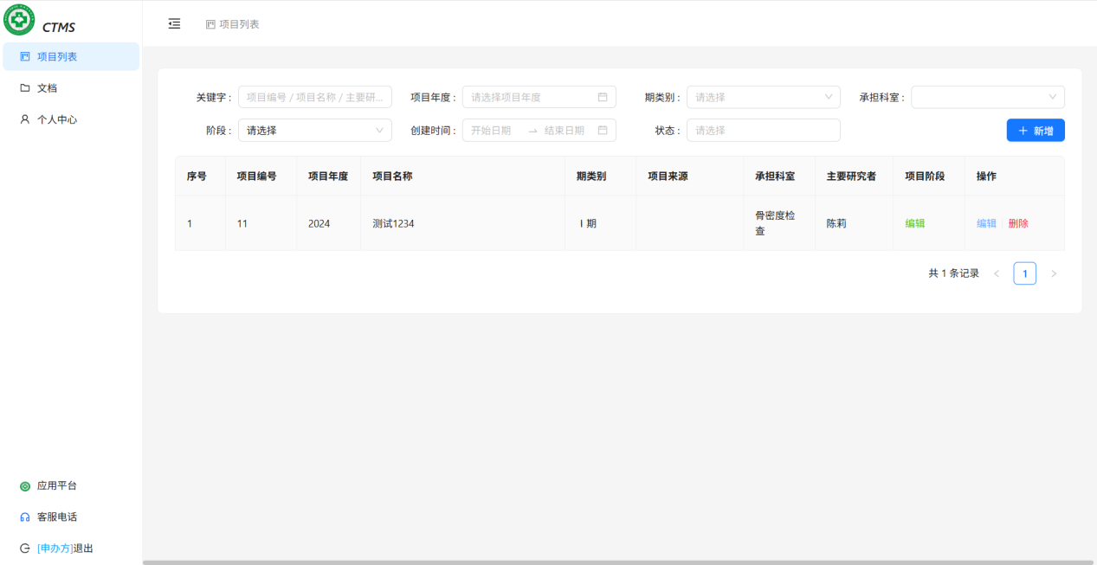

* 1. 项目新增

申办方进行新项目申请，点击新增按钮，进入新增项目界面，填写项目信息。

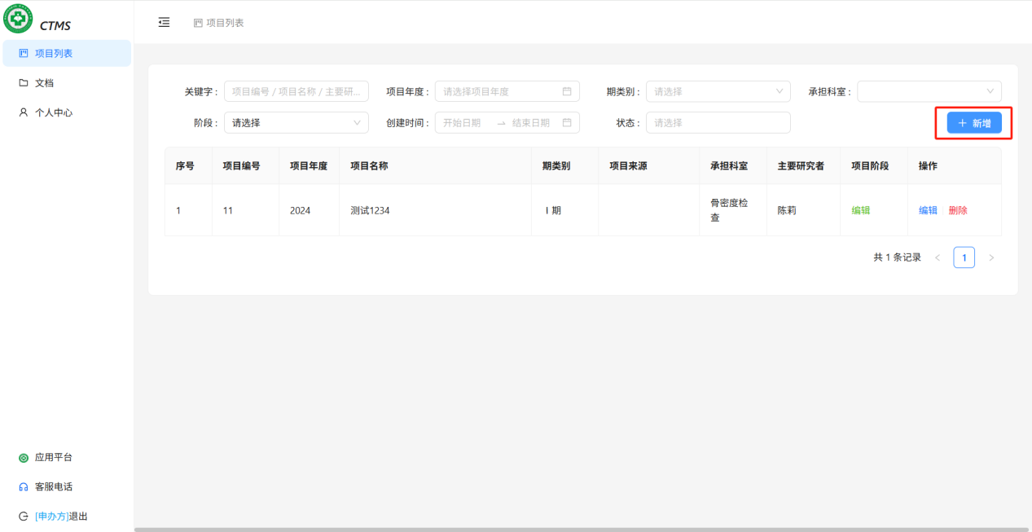

* + 1. 基本信息维护

按页面表单要求填写项目的基本信息，标为必填项，填写完毕后点击保存，会自动弹出其他信息、资料清单、药物信息界面。

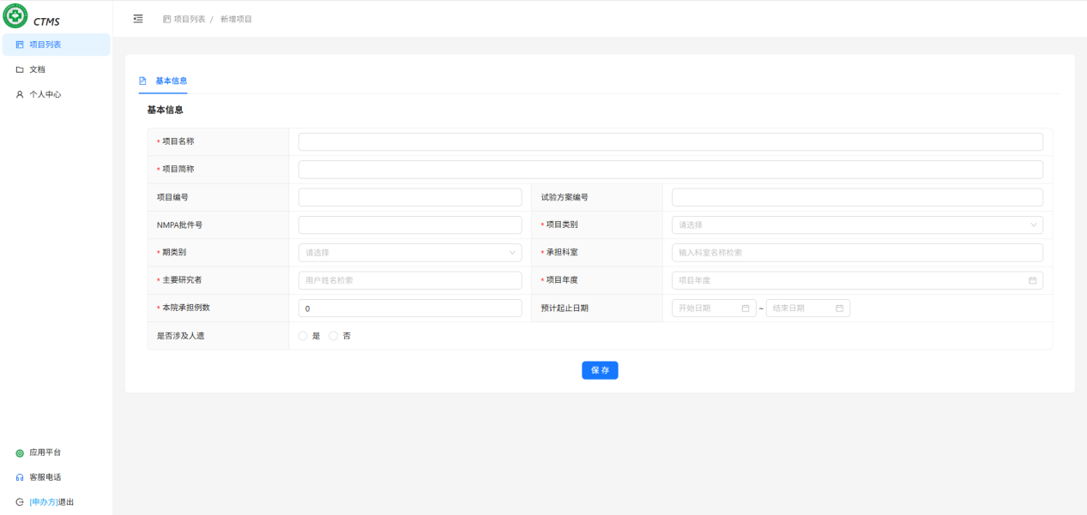

* + 1. 参与单位

根据要求填写项目的参与单位信息，包括组长/参与单位，填写CRO相关信息。填写完成点击保存，进入下一界面。

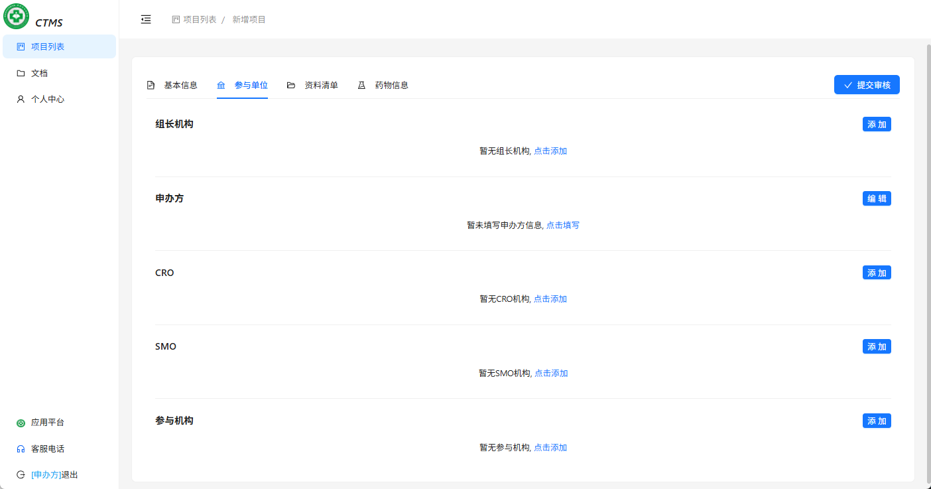

* + 1. 资料清单提交

资料清单为项目需要上传的送审清单，根据清单列表上传对应的文件，有版本号和版本日期的需要填写版本号和版本日期，附件支持多次上传。（清单根据项目类型自动显示）

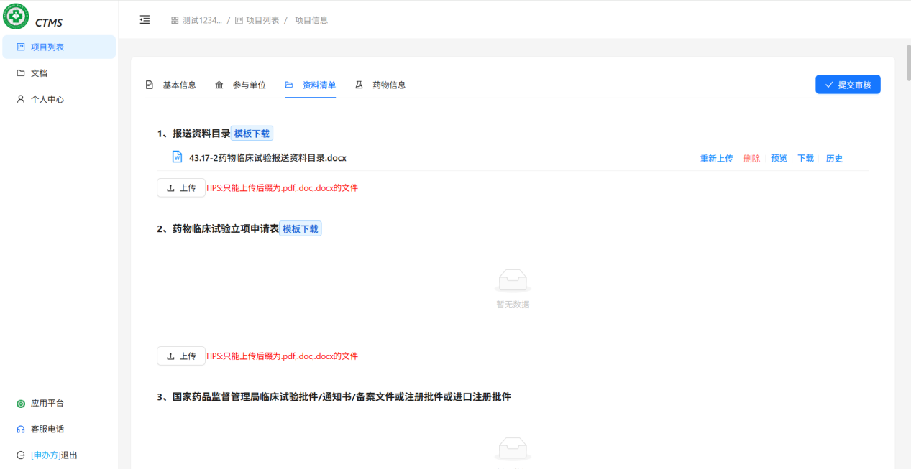

点击重新上传可以对已上传的文件进行替换，点击预览可以在线预览文件，支持下载，点击历史可以查看该文件上传的历史文件。

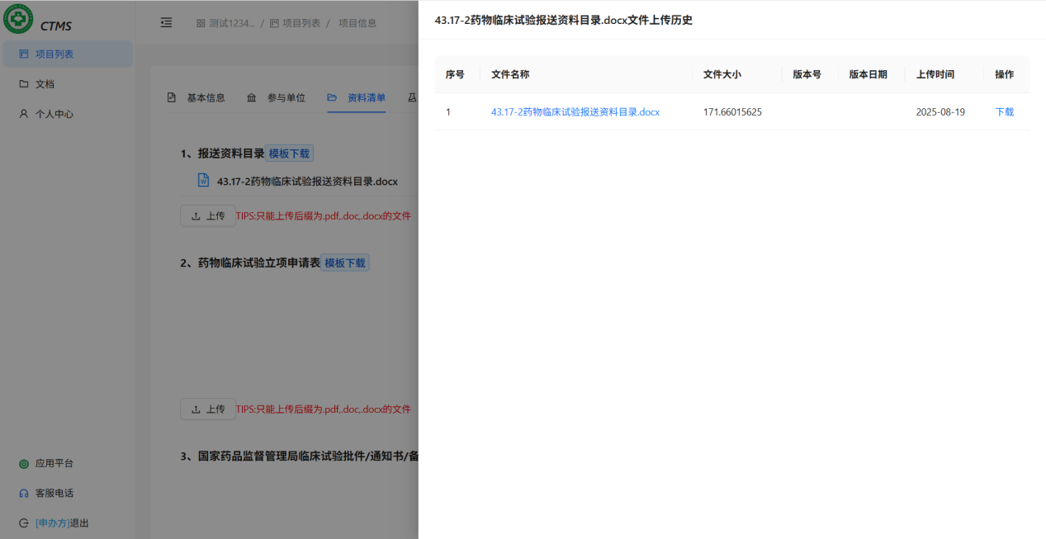

清单上传完毕后点击保存，继续下一项信息填写。

* + 1. 药物信息维护

点击“新增药品”，弹出新增药品界面，填写药品名称，包装名、药物类别、药物剂型等信息。

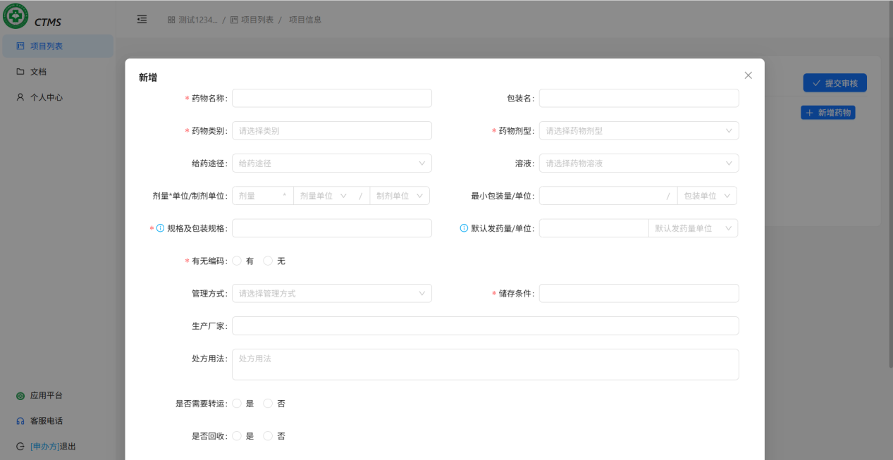

按方案维护药物的药物类别，系统有如下图药品类别可供选择，所有药物信息填写完成后点击确定。

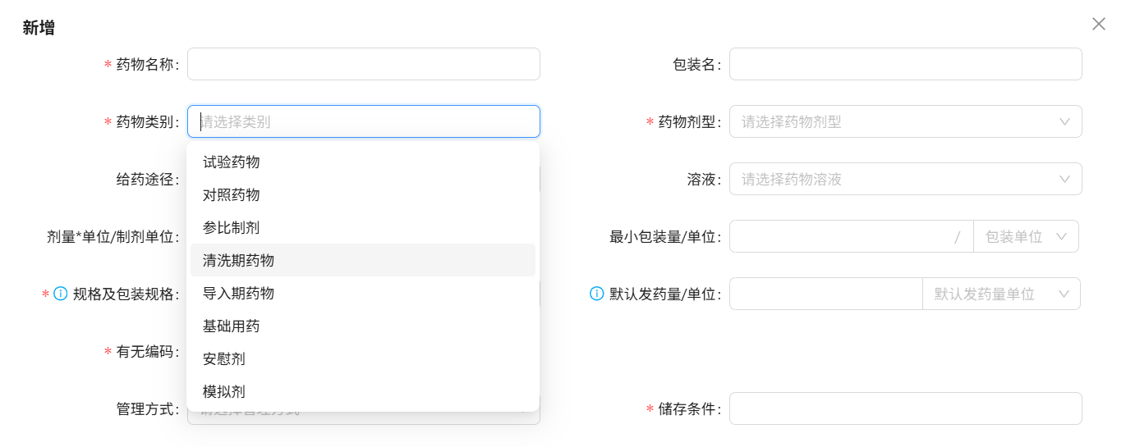

药品可以维护多个，点击添加药品，对已添加的药物可以点击编辑进行信息修改，点击删除进行删除。

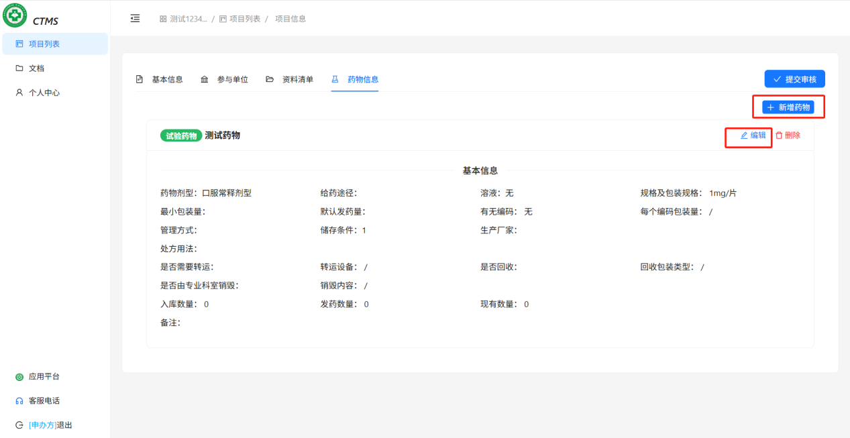

* + 1. 提交审核

项目所有申请信息填写完成后，点击提交审核，由临床试验机构办公室管理员进行审核，审核提交后，可以在项目列表界面查看当前项目的审核状态。

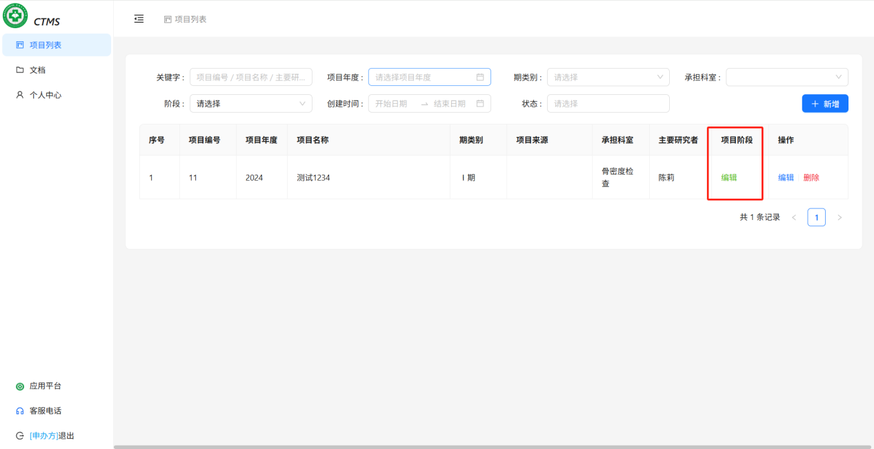

* 1. 受试者
     1. 筛选入组

点击筛选入组可以查看新增受试者

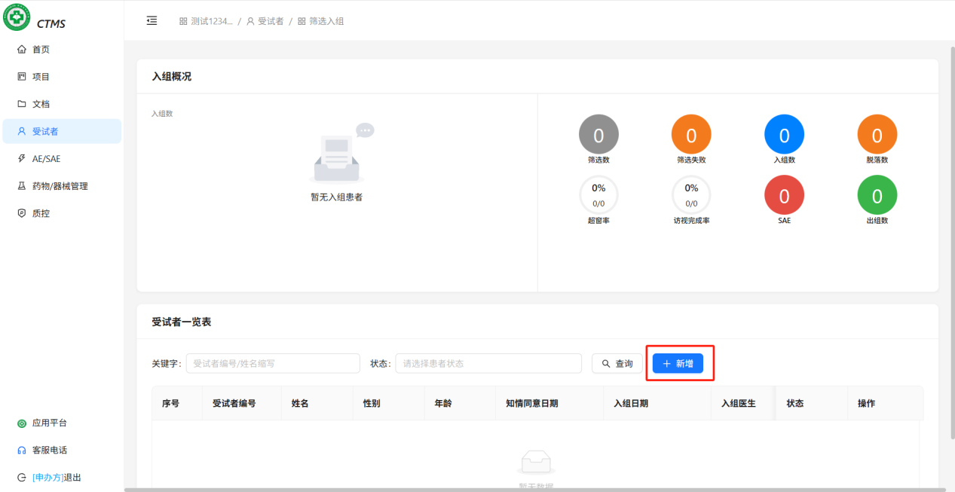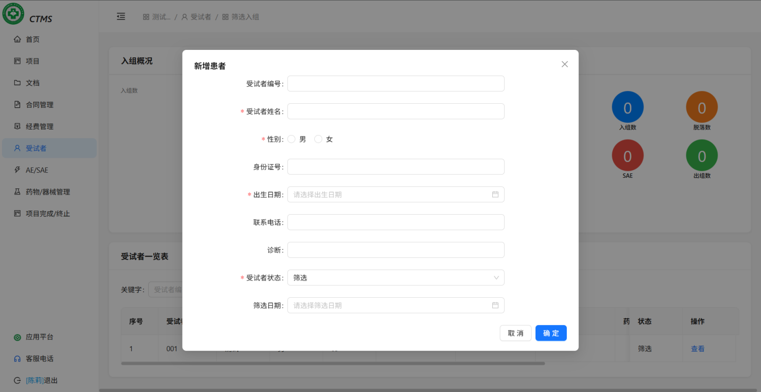

* 1. AE/SAE
     1. AE记录

进入AE记录界面，点击新增AE按钮，进入编辑AE界面，可以对当前项目AE情况进行记录。

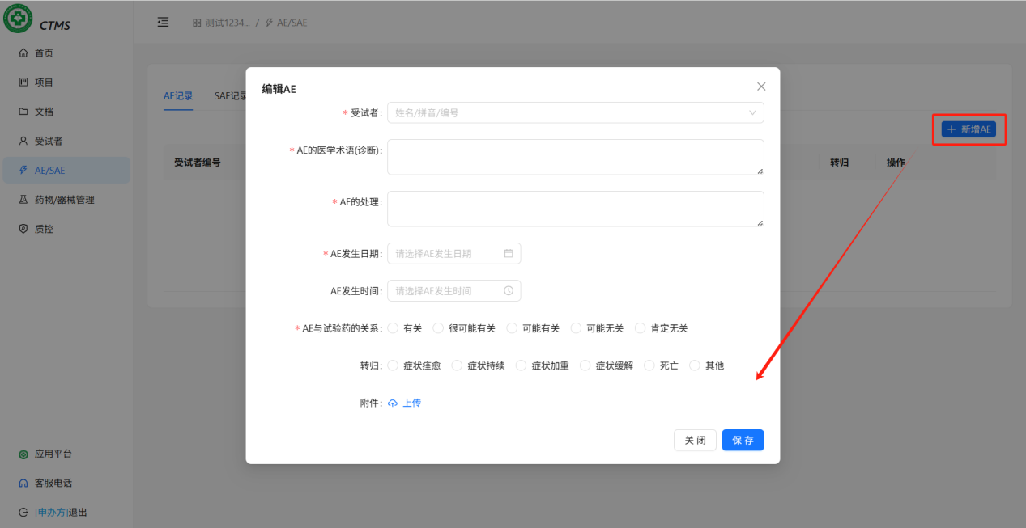

* + 1. SAE记录

进入SAE记录界面，点击新增SAE按钮，进入编辑SAE界面，可以对当前项目SAE情况进行记录。

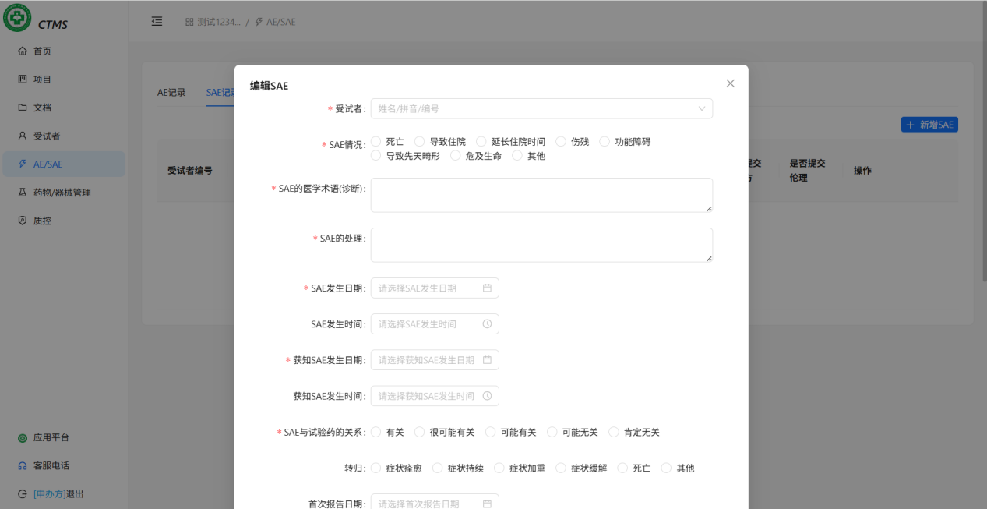

* + 1. PD记录

进入PD记录界面，点击新增方案偏离按钮，进入编辑PD界面，可以对当前项目PD情况进行记录。

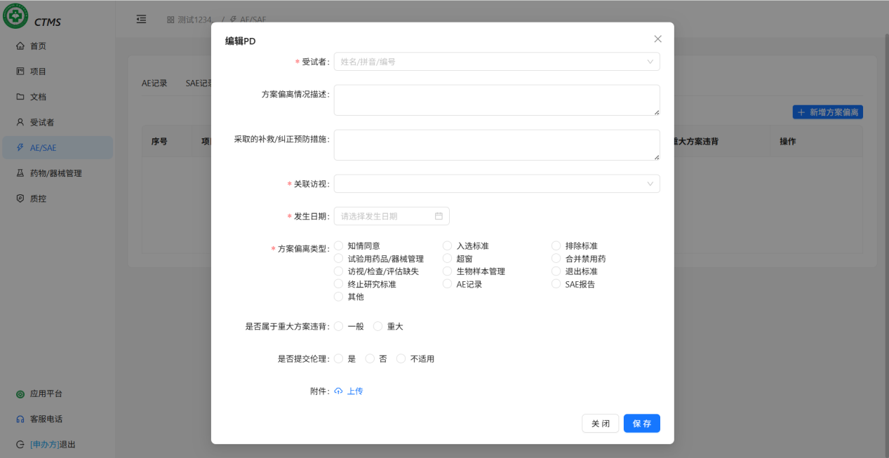

* 1. 项目完成/终止

项目完成/终止可以对项目进行项目完结、项目暂停和项目停止。

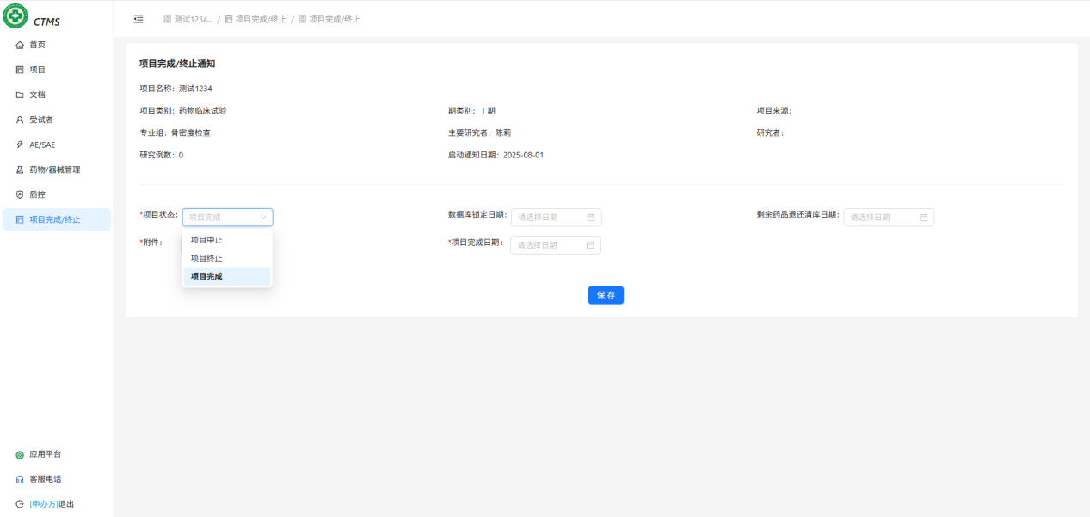

# 文档

申办方可以通过文档查看，下载合同模板、临床试验立项表格等相关文件

